濉溪县病媒生物防制项目作业日报
日 期：2023年4月10日
天 气：晴 温度：10-18℃
工作内容 | 工作照
安装维护闸西社区、和沱西社区各行政事业单位捕蝇笼。 | 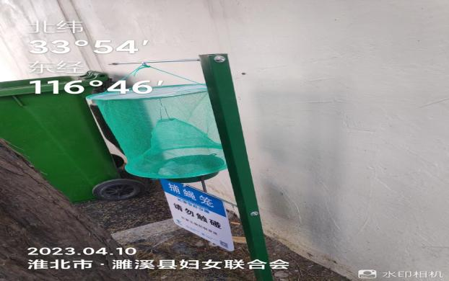
今日工作  已完成：  安装维护闸西社区、和沱西社区各行政事业单位捕蝇笼。共安装维护捕蝇笼356个，投苍蝇引诱剂17800克。 | 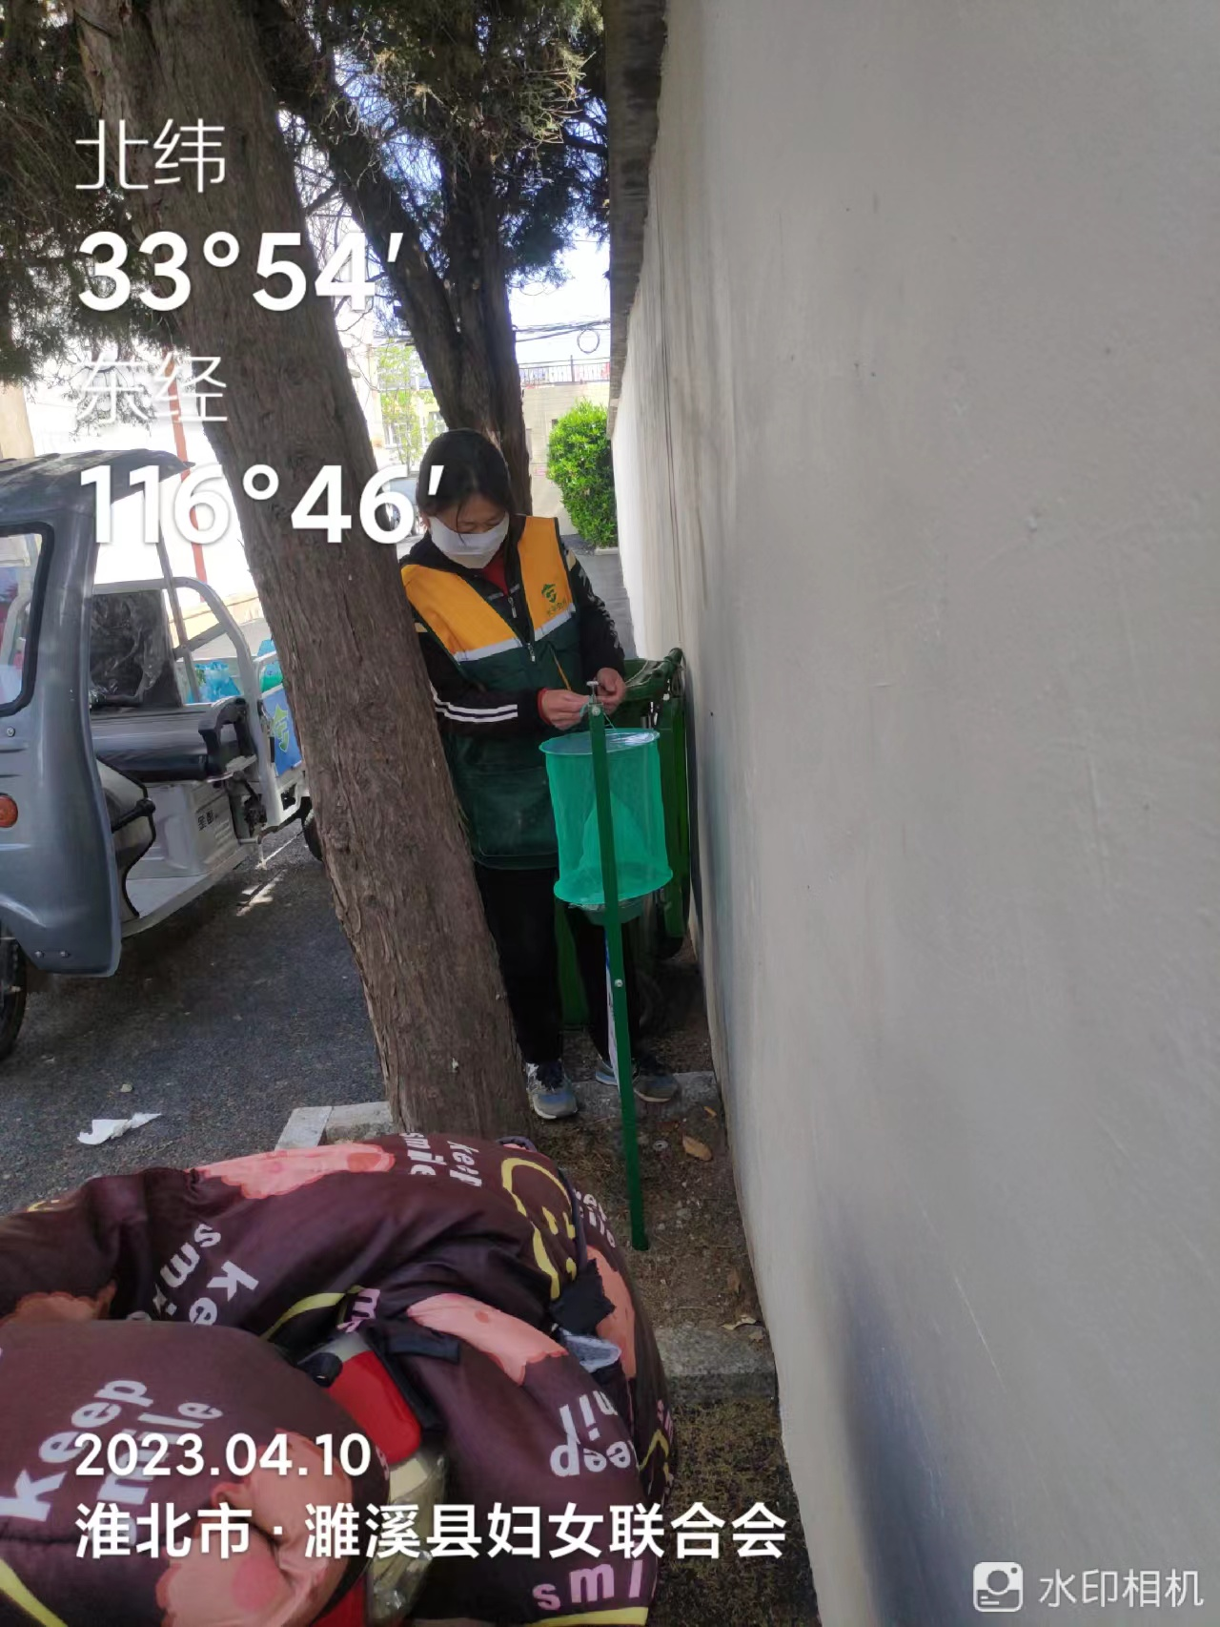
 | 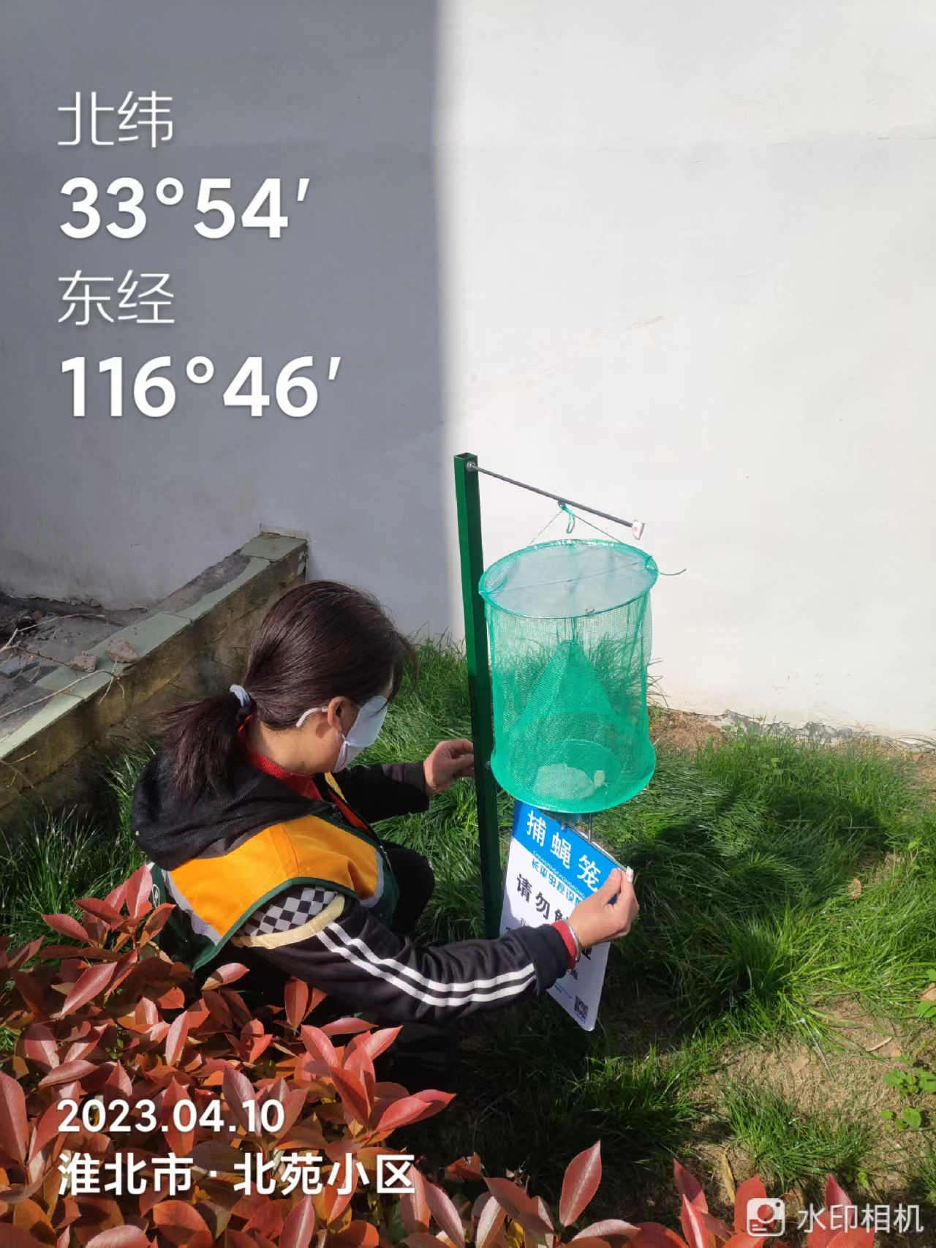
作业中存在的问题及建议 | 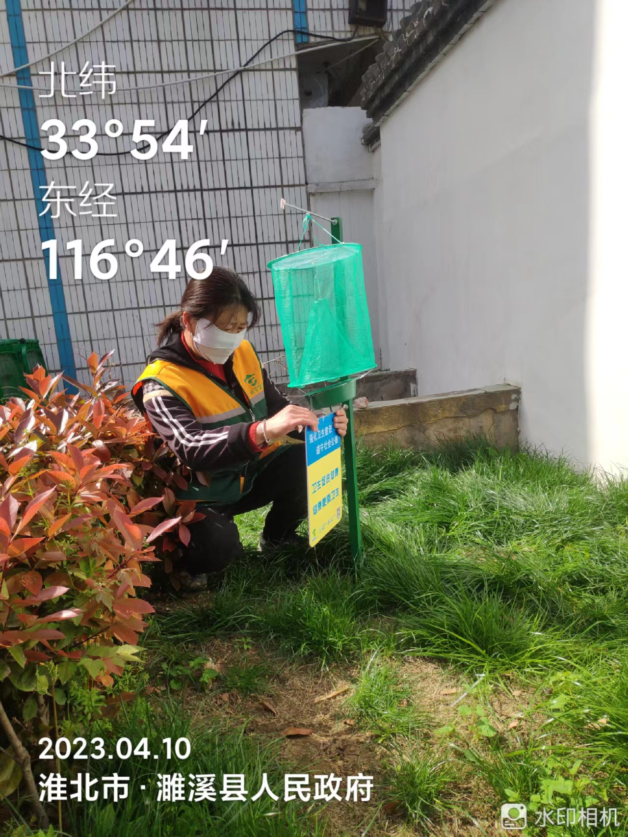
无

